

**La pluie**

Les cent mille doigts de la pluie

Tambourinent sur mon toit gris,

La pluie, la pluie, la pluie, la pluie,

Berce ma grise songerie.

Elle est petite, elle est tranquille,

La pluie qui traverse la ville,

Elle s’étire, elle s’effile

Chantant des romances faciles.

Pluie menue, ô pluie passagère,

Tendre pluie, onde potagère,

Tu t’enfuis sans plus de manières

Et tu vas rêver sous la terre.

Là-bas, dans la nuit et le vent

Les vagues s’en vont déferlant

Avec de sombres hurlements

Et ton dos se gonfle, Océan.

Pierre Gamarra

***J’illustre ma poésie dans le cadre :***

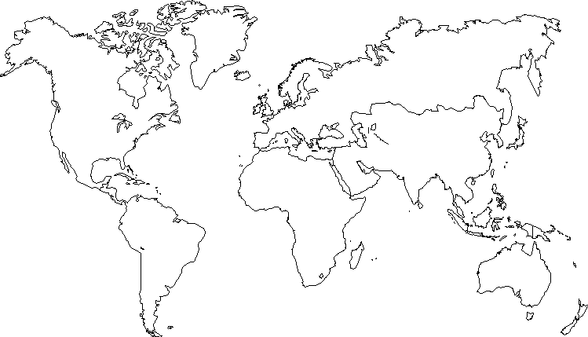

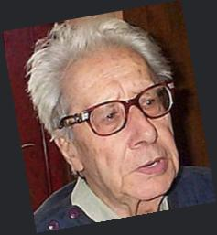

**Pierre Gamarra** est né à Toulon en 1919.Il a d’abord fait des études d’espagnol et de géographie à Toulouse. Il a été journaliste et enseignant. Il a écrit des romans, des poèmes, des pièces de théâtre, des contes… Il est mort en 2009.



MON AVIS : 

__________________________________

__________________________________